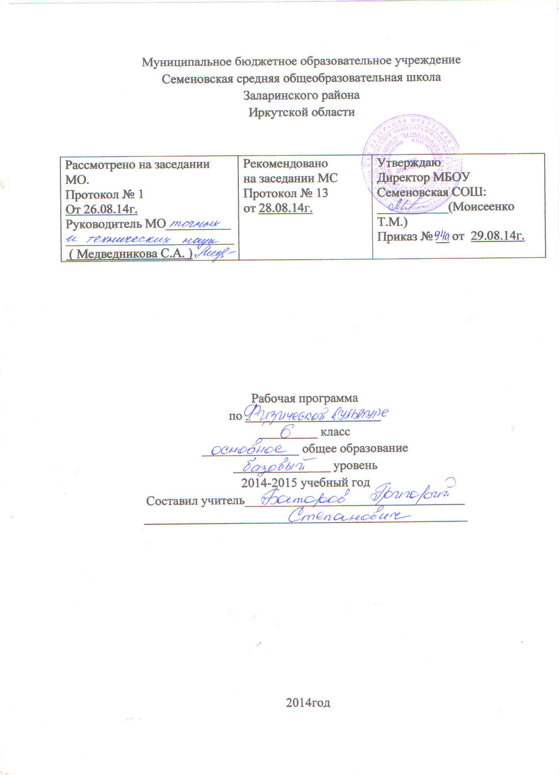
Пояснительная записка
Целью физического воспитания в школе является содействие всестороннему развитию личности посредством формирования физической культуры личности школьника. Слагаемыми физической культуры являются: крепкое здоровье, хорошее физическое развитие, оптимальный уровень двигательных способностей, знания и навыки в области физической культуры, мотивы и освоенные способы (умения) осуществлять
физкультурно-оздоровительную и спортивную деятельность.
Достижение цели физического воспитания обеспечивается решением следующих задач, направленных на:
- укрепление здоровья, содействие гармоническому физическому развитию;
  - обучение жизненно важным двигательным умениям и навыкам;
  - развитие двигательных (кондиционных и координационных) способностей;
  - приобретение необходимых знаний в области физической культуры и спорта;
  - воспитание потребности и умения самостоятельно заниматься физическими упражнениями, сознательно применять их в целях отдыха, тренировки, повышения работоспособности и укрепления здоровья;
  - содействие воспитанию нравственных и волевых качеств, развитие психических процессов и свойств личности.
Система физического воспитания, объединяющая урочные, внеклассные и внешкольные формы занятий физическими упражнениями и спортом, должна создавать максимально благоприятные условия для раскрытия и развития не только физических, но и духовных способностей ребёнка, его самоопределения. В этой связи в основе принципов дальнейшего развития системы физического воспитания в школе должны лежать идеи личностного и деятельного подходов, оптимизации и интенсификации учебно-воспитательного процесса.
Решая задачи физического воспитания, учителю необходимо ориентировать свою деятельность на такие важные компоненты, как воспитание ценностных ориентаций на физическое и духовное совершенствование личности, формирование у учащихся потребностей и мотивов к систематическим занятиям физическими упражнениями, воспитание моральных и волевых качеств, формирование гуманистических отношений, приобретение опыта общения. Школьников необходимо учить способам творческого применения полученных знаний, умений и навыков для поддержания высокого уровня физической и умственной работоспособности, состояния здоровья, самостоятельных знаний.
Содержание программного материала состоит из двух основных частей: базовой и вариативной (дифференцированной). Освоение базовых основ физической культуры объективно необходимо и обязательно для каждого ученика. Без базового компонента невозможна успешная адаптация к жизни в человеческом обществе и эффективное осуществление трудовой деятельности независимо от того, чем бы хотел молодой человек заниматься в будущем. Базовый компонент составляет основу общегосударственного стандарта общеобразовательной подготовки в сфере физической культуры и не зависит от региональных, национальных и индивидуальных особенностей ученика.
Вариативная (дифференцированная) часть физической культуры обусловлена необходимостью учёта индивидуальных способностей детей, региональных, национальных и местных особенностей работы школы.
Настоящая рабочая программа имеет три раздела, которые описывают содержание форм физической культуры в 5 – 9 и 10 – 11 классах, составляющих целостную систему физического воспитания в общеобразовательной школе.
Задачи физического воспитания учащихся 6 классов.
Решение задач физического воспитания учащихся направлено на:
- содействие гармоничному физическому развитию, закрепление навыков правильной осанки, развитие устойчивости организма к неблагоприятным условиям внешней среды, воспитание ценностных ориентаций на здоровый образ жизни и привычки соблюдения личной гигиены;
- обучение основам базовых видов двигательных действий;
- дальнейшее развитие координационных (ориентирование в пространстве, перестроение двигательных действий, быстрота и точность реагирования на сигналы, согласование движений, ритм, равновесие, точность воспроизведения и дифференцирования основных параметров движений) и кондиционных (скоростно-силовых, скоростных, выносливости, силы и гибкости) способностей;
- формирование основ знаний о личной гигиене, о влиянии занятий физическими упражнениями на основе системы организма, развитие волевых и нравственных качеств;
- выработку представлений о физической культуре личности и приёмах самоконтроля;
- углубление представления об основных видах спорта, соревнованиях, снарядах и инвентаре, соблюдение правил техники безопасности во время занятий, оказание первой помощи при травмах;
- воспитание привычки к самостоятельным занятиям физическими упражнениями, избранными видами спорта в свободное время;
- выработку организаторских навыков проведения занятий в качестве командира отделения, капитана команды, судьи;
- формирование адекватной оценки собственных физических возможностей;
- воспитание инициативности, самостоятельности, взаимопомощи, дисциплинированности, чувства ответственности;
- содействие развитию психических процессов и обучение основам психической саморегуляции.

Учащиеся по окончании основной школы должны знать:
• основы истории развития физической культуры в России;
• особенности развития избранного вида спорта;
• педагогические, физиологические и психологические основы обучения двигательным действиям и воспитания физических качеств, современные формы построения занятий и систем занятий физическими упражнениями с разной функциональной направленностью;
• биодинамические особенности и содержание физических упражнений общеразвивающей и корригирующей направленности, основы их использования в решении задач физического развития и укрепления здоровья;
• физиологические основы деятельности систем дыхания, кровообращения и энергообеспечения при мышечных нагрузках, возможности их развития и совершенствования средствами физической культуры в разные возрастные периоды;
• возрастные особенности развития ведущих психических процессов и физических качеств, возможности формирования индивидуальных черт и свойств личности посредством регулярных занятий физической культурой;
• психофункциональные особенности собственного организма;
• индивидуальные способы контроля за развитием адаптивных свойств организма, укрепления здоровья и повышения физической подготовленности;
• способы организации самостоятельных занятий физическими упражнениями с разной функциональной направленностью, правила использования спортивного инвентаря и оборудования, принципы создания простейших спортивных сооружений и площадок;
• правила личной гигиены, профилактики травматизма и оказания доврачебной помощи при занятиях физическими уiiражнениями.
Уметь:
• технически правильно осуществлять двигательные действия избранного вида спортивной специализации, использовать их в условиях соревновательной деятельности и организации собственного досуга;
• проврдить самостоятельные занятия по развитию основных физических способностей, коррекции осанки и телосложения
• разрабатывать индивидуальный двигательный режим, подбирать и планировать физические упражнения, поддерживать оптимальный уровень индивидуальной работоспособности;
• контролировать и регулировать функциональное состояние организма при выполнении физических упражнений, добиваться оздоровительного эффекта и совершенствования физических кондиций;
• управлять своими эмоциями, эффективно взаимодействовать со взрослыми и сверстниками, владеть культурой общения;
• соблюдать правила безопасности и профилактики травматизма на занятиях физическими упражнениями, оказывать первую помощь при травмах и несчастных случаях;
• пользоваться современным спортивным инвентарем и оборудованием, специальными техническими средствами с целью повышения эффективности самостоятельных форм занятий физической культурой.
Демонстрировать
Физические способности | Физические  упражнения | мальчики | девочки
Скоростные | Бег 60 м с высокого старта с опорой на руку, с | 9,2 | 10,2
Силовые | Лазанье по канату на  расстояние 6 м, с Прыжок в длину с места, см  Поднимание туловища из положения лежа на спине, руки за головой, кол-во раз | 12  180  — | —  165  18
К вынослиности | Кроссовый бег 2 км  Передвижение на лыжах, 2 км | 8 мин 50 с  16 мин 30 сек | 10 мин 20с  21 мин
К координации | Последовательное выполнение пяти кувырков, с  Бросок малого мяча в  стандартную мишень, м | 10,0  12,0 | 14,0  10,0
Двигательные умения, навыки и способности
В циклических и ациклических локомоциях: с максимальной скоростью пробегать 60 м из положения низкого старта; в равномерном темпе бегать до 20 мин (мальчики) и до 15 мин (девочки); после быстрого разбега с 9—13 шагов совершать прыжок в длину; выполнять с 9—13 шагов разбега прыжок в высоту способом «перешагивание».
В метаниях на дальность и на меткость: метать малый мяч и мяч 150 г с места и с разбега (10—12 м) с использованием четьгрехшажного варианта бросковых шагов с соблюдением ритма; метать малый мяч и мяч 150 г с места и с трех шагов разбега в горизонтальную и вертикальную цели с 10—15 м, метать малый мяч и мяч 150 г с места по медленно и быстро движущейся цели с 10—12 м.
В гимнастическах и акробатическах упражнениях: выполнять акробатическую комбинацию из четырех элементов, включающую кувырки вперед и назад, стойку на голове и руках, длинный кувырок (мальчики), кувырок вперед и назад в полушпагат, мост и поворот в упор стоя на одном колене (девочки).

Содержание учебного предмета
- Базовая часть
Основы знаний о физической культуре
Естественные основы
Социально – психологические основы:
- приемы закаливания;
- способы саморегуляции;
- способы самоконтроля.
2. Легкоатлетические упражнения
- бег;
- прыжки;
- метания
3. Гимнастика с элементами акробатики:
- построения и перестроения;
- общеразвивающие упражнения с предметами, без предметов;
- упражнения в лазанья и равновесии;
- простейшие акробатические упражнения;
- упражнения на гимнастических снарядах.
4. Кроссовая подготовка:
- освоение техники бега в равномерном темпе;
- чередование ходьбы с бегом;
- упражнение на развитие выносливости
5. Подвижные игры:
- освоение различных игр и их вариантов;
- система упражнений с мячом;
- простейшие акробатические упражнения;
- упражнения на гимнастических снарядах.
6. Кроссовая подготовка:
- освоение техники бега в равномерном темпе;
- чередование ходьбы с бегом;
- упражнения на развитие выносливости.
7. Подвижные игры с элементами спортивных игр:
- освоение различных игр и их вариантов;
- система упражнений с мячом.

Календарно – тематическое планирование
№ урока | № темы | Тема урока | По плану | Фактич
 | 1 | Вводный. Техника безопасности во время занятий физической культурой. | 2.09
 | 2 | 1.Старт с опорой на одну руку.  2.Прыжку в длину с места | 4.09
 | 3 | 1.Низкий старт. Бег 30 м  2.Линейная эстафета | 5.09
 | 4 | 1.Бег 60 м  2.Прыжки в длину с разбега,8-10 м | 9.09
 | 5 | 1.Прыжки в длину с разбега. На результат | 11.09
 | 6 | Метание мяча на заданное расстояние | 12.09
 | 7 | Метание мяча в цель с расстояния 8-10 м | 16.09
 | 8 | 1.Метание мяча на дальность  2.Равномерный бег до 15 мин | 18.09
 | 9 | 1.Метание мяча на дальность  2.Бег 1200 м | 19.09
 | 10 | 1.Шестиминутный бег  2.Подтягивание | 23.09
 | 11 | Кросс,500 м.С/и лапта | 25.09
 | 12 | ОРУ в парах. Кросс, 1000 м | 26.09
 | 13 | Полоса препятствий. С/и лапта | 30.09
 | 14 | Кросс,1000м на результат | 2.10
 | 1 | ТБ по баскетболу. Ловля и передача мяча двумя руками от груди, одной рукой от плеча | 3.10
 | 2 | 1.Передача мяча со сменой мест в тройке  2.Введение мяча по прямой | 7.10
 | 3 | Введение мяча с изменением направления и скорости | 9.10
 | 4 | 1.Вырывание и выбивание мяча  2. Комбинации из освоенных элементов техники | 10.10
 | 5 | Тактика свободного нападения | 14.10
 | 6 | Нападение быстрым прорывом | 16.10
 | 7 | Взаимодействие двух игроков «Отдай мяч и выйди» | 17.10
 | 8 | 1.Комбинация из разученных элементов техники  2.Силовая полоса препятствий | 21.10
 | 9 | 1.Обучение техники перемещений стойки баскетболиста  2.Обучение остановки двумя шагами | 23.10
 | 10 | Обучение техники введения мяча. Игра «Мяч ловцу» | 24.10
 | 11 | Обучение сочетанию технических приемов ведения ловли броска. | 28.10
 | 12 | Двухсторонняя игра баскетбол | 30.10
 | 1 | 1.ТБ при занятиях акробатикой  2.Акробатические упражнения | 31.10
 | 2 | 1.Техника выполнения кувырка вперед и назад  2.Акробатические соединения | 11.11
 | 3 | 1.Акробатические соединения из разученных элементов  2.Прыжки через скакалку | 13.11
 | 4 | 1.Упражнения в весах и упорах  2.Акробатические соединения на оценку | 14.11
 | 5 | 1.Упражнения в висах и упорах  2.Метание и броски набивного мяча | 18.11
 | 6 | 1.Упражнения в висах и упорах  2.Вис на перекладине на оценку | 20.11
 | 7 | 1.Лазанье по канату  2.Соединение и равновесие | 21.11
 | 8 | 1.Лазанье по канату  2.Упражнения с гантелями | 25.11
 | 1 | ТБ по футболу | 27.11
 | 2 | Обучение технике передачи и остановки мяча на месте | 28.11
 | 3 | Обучение технике введения мяча в движении | 2.12
 | 4 | Техника свободного и штрафного удара | 4.12
 | 5 | ОРУ с мячами по парам | 5.12
 | 6 | Учебная игра «Футбол» | 9.12
 | 1 | ТБ по подвижным играм | 11.12
 | 2 | П.игры «Переправа», «Выбери друга», «Гонки мяча» | 12.12
 | 3 | П.игры «Заяц без логово», «Машина стоп», «Мяч капитану» | 16.12
 | 4 | Прыжки в длину с места. ОРУ в парах | 18.12
 | 5 | Прыжки на скакалке, игра «Выжигало» | 19.12
 | 6 | Эстафета с мячами | 23.12
 | 7 | С/и футбол | 25.12
 | 1 | ТБ на уроках лыжной подготовки | 26.12
 | 2 | Попеременный двухшажный ход | 13.01
 | 3 | Одновременный двухшажный ход | 15.01
 | 4 | Одновременный безшажный ход | 16.01
 | 5 | Подъем на склон елочкой | 20.01
 | 6 | Торможение плугом | 22.01
 | 7 | Спуски со склона в основной стойке | 23.01
 | 8 | Подъем в гору скользящим шагом | 27.01
 | 9 | Повороты плугом на спуске | 29.01
 | 10 | Прохождение на лыжах до 2,5 км | 30.01
 | 11 | ОРУ по лыжной подготовке | 3.02
 | 12 | Лыжные гонки на 2,5 км | 5.02
 | 13 | Лыжные гонки на 3 км | 6.02
 | 14 | Лыжные гонки,1-2 км | 10.02
 | 15 | Эстафеты на лыжах | 12.02
 | 16 | Эстафеты по кругу с этапом до 200 м | 13.02
 | 17 | Спуски в парах, тройках за руки | 17.02
 | 18 | Прохождение дистанции 1км | 19.02
 | 1 | ТБ по волейболу | 20.02
 | 2 | Обучение стойке волейболиста | 24.02
 | 3 | Обучение нижнего приема мяча, снизу двумя руками | 26.02
 | 4 | Обучение верхнего приема мяча | 27.02
 | 5 | Обучение верхнего передачи мяча двумя руками | 3.03
 | 6 | Техника нижней прямой подачи | 5.03
 | 7 | Передача мяча через сетку в прыжке | 6.03
 | 8 | Обучение верхней прямой подачи | 10.03
 | 9 | ОРУ с мячами | 12.03
 | 10 | Эстафеты с элементами волейбола | 13.03
 | 11 | ОФП прыжки в длину с места | 17.03
 | 12 | Бег 3×10 м. Поднимание туловища | 19.03
 | 1 | ТБ по легкой атлетике | 20.03
 | 2 | ОРУ беговые упражнения | 2.04
 | 3 | ОРУ прыжковые упражнения | 3.04
 | 4 | Прыжок в высоту перешагиванием | 7.04
 | 5 | Низкий старт и стартовый разгон | 9.04
 | 6 | Бег 60 м. Подтягивание | 10.04
 | 7 | Метание малого мяча в горизонтальную цель, 1×1 м с 8 м | 14.04
 | 8 | Метание мяча 150 г с разбега | 16.04
 | 9 | Прыжки в длину с разбега 11-15 шагов | 17.04
 | 10 | Бег на длинной дистанции | 21.04
 | 11 | Бег 1000м | 23.04
 | 12 | Бег 1000 м на результат | 24.04
 | 13 | Передача эстафетной палочки | 28.04
 | 14 | Эстафеты с мячами | 30.04
 | 15 | Эстафеты с различными предметами | 5.05
 | 16 | Преодоление полосы препятствий | 7.05
 | 17 | Подтягивание. Бег 60 м | 8.05
 | 18 | Прыжки в длину с разбега | 12.05
 | 19 | Метание мяча, 150 г | 14.05
 | 20 | Кросс 1000м | 15.05
 | 21 | С/и футбол | 19.05
 | 22 | Подвижные игры | 21.05
 | 23 | Игры «Мяч капитану», «Футболисты» | 22.05
 | 24 | Игры с мячами | 26.05
 | 25 | Игры с преодолением препятствием | 28.05

Литература
- Комплексная программа физического воспитания учащихся 1 – 11 классы. Авторы: доктор педагогических наук В.И.Лях, кандидат педагогических наук А.А.Зданевич, Москва «Просвещение» 2008.
- Тесты в физическом воспитании школьников. Пособие для учителя В. И. Лях, Москва, 2008
- Настольная книга учителя физической культуры. В. И. Лях, А. А.Зданевич, Л.Б. Кофман, Москва,2008
- Физкультура: методика преподавания. Спортивные игры. Э. Найминов, Москва,2001
- Спортивные игры на уроках физкультуры. О. Листов, Москва, 2001
- Физкультурно-оздоровительная работа в школе. В.С. Кузнецов, Г.А. Колодницкий, Москва,2003
- Урок в современной школе. Г. А. Баландин, Н.Н.Назаров, Т.Н. Казаков, Москва,2003
- Спорт в школе. И.П. Космин, А.П. Паршиков, Ю.П. Пузырь. Журнал «Физическая культура в школе», Москва,2004

